海龟库复习1
在之前Python课程的学习中，我们学习了很多海龟库的方法。
1.import turtle 导入海龟库
2.as t 给海龟改名字叫t
3.t.circle(100) 画圆 缩写：
4.t.forward(100) 画线 t.fd(100)
5.t.right(90) 右转 t.rt(90)
6.t.left(90) 左转 t.lt(90)
7.t.penup() 抬笔 t.pu()
8.t.pendown() 落笔 t.pd()
9.t.goto(100,100) 去x：100，y：100这个坐标所在的位置
10t.pensize(5) 画笔粗细
11.t.bgcolor('black') 背景颜色
12.t.color('yellow','blue') 颜色
13.t.pencolor('black') 画笔颜色
14.t.fillcolor('black') 填充颜色
15.t.begin_fill() 开始填充
16.t.end_fill() 结束填充
17.t.speed(10) 画笔速度（范围0-10）

在这其中，除了导入海龟库import turtle，我们最先学习的便是画圆的方法—— turtle.circle(100)
但其实关于circle的用法我们只使用了最简单的方法，并没有详细的展开讲解circle一些特殊的用法。
这节课，我们将要来重新复习circle的用法，同时学习一些新的知识点。

我们今天最终画的图案，就是我们中国的传统文化中的太极图。
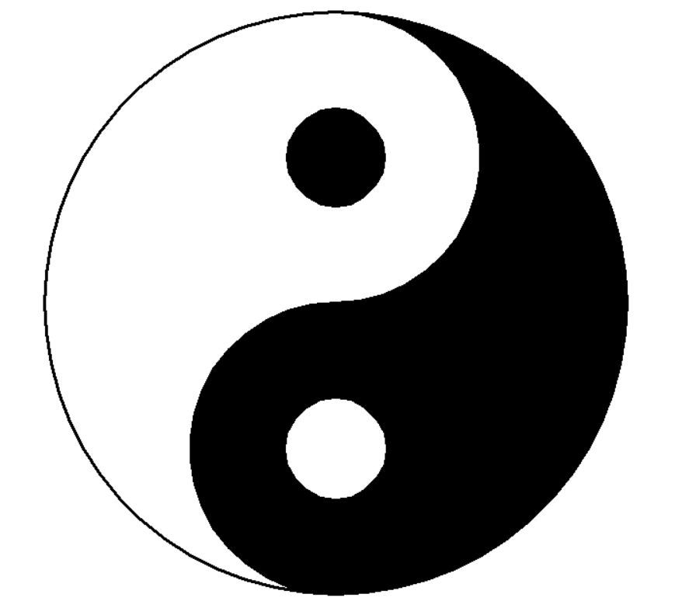
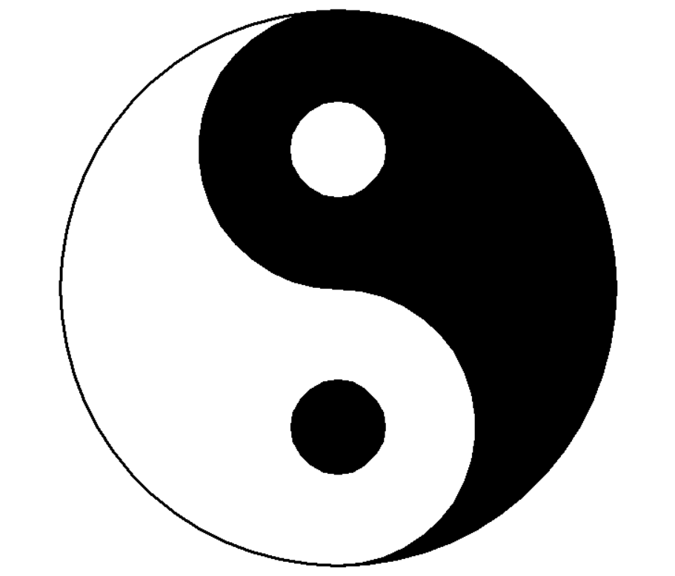
那么在正式开始绘制太极图案之前，让我们先来重新学习一下circle()的用法。
t.circle(半径，度数，步长)
我们的circle其实最多可以放三个参数。

在重新学习了如何使用circle方法的情况下，我们再来看看如何去绘制这个太极图。



在学习如何绘制太极之后，我们再来看看如何去绘制以下的两个
图案。

